**Изобразительная деятельность.**

Рисование

Тема: «Сказочное царство»

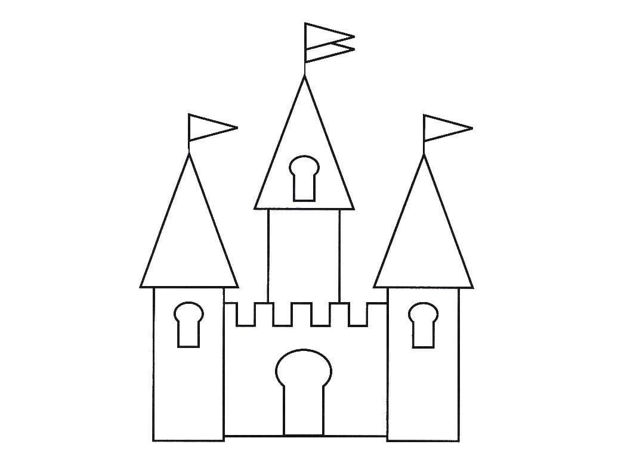

|  |
| --- |
|  |

|  |
| --- |
| Рисуем треугольные крыши на башнях  Ð Ð¸ÑÑÐµÐ¼ ÑÑÐµÑÐ³Ð¾Ð»ÑÐ½ÑÐµ ÐºÑÑÑÐ¸ Ð½Ð° Ð±Ð°ÑÐ½ÑÑ. |

|  |
| --- |
| Далее ворота и квадратными зубцами верх стены  ÐÐ°Ð»ÐµÐµ Ð²Ð¾ÑÐ¾ÑÐ° Ð¸ ÐºÐ²Ð°Ð´ÑÐ°ÑÐ½ÑÐ¼Ð¸ Ð·ÑÐ±ÑÐ°Ð¼Ð¸ Ð²ÐµÑÑ ÑÑÐµÐ½Ñ |

|  |
| --- |
| Нарисуйте третью башню по середине  ÐÐ°ÑÐ¸ÑÑÐ¹ÑÐµ ÑÑÐµÑÑÑ Ð±Ð°ÑÐ½Ñ Ð¿Ð¾ ÑÐµÑÐµÐ´Ð¸Ð½Ðµ |

|  |
| --- |
| Начинаем детализировать: рисуем окна, рельеф под  треугольными крышами, ворота.  ÐÐ°ÑÐ¸Ð½Ð°ÐµÐ¼ Ð´ÐµÑÐ°Ð»Ð¸Ð·Ð¸ÑÐ¾Ð²Ð°ÑÑ: ÑÐ¸ÑÑÐµÐ¼ Ð¾ÐºÐ½Ð°, ÑÐµÐ»ÑÐµÑ Ð¿Ð¾Ð´ ÑÑÐµÑÐ³Ð¾Ð»ÑÐ½ÑÐ¼Ð¸ ÐºÑÑÑÐ°Ð¼Ð¸, Ð²Ð¾ÑÐ¾ÑÐ°. |

|  |
| --- |
| На каждой из башен рисуем развивающийся флаг. Потом делаем имитацию кирпича на стенах здания и другие доработки, смотрите внимательно рисунок  ÐÐ° ÐºÐ°Ð¶Ð´Ð¾Ð¹ Ð¸Ð· Ð±Ð°ÑÐµÐ½ ÑÐ¸ÑÑÐµÐ¼ ÑÐ°Ð·Ð²Ð¸Ð²Ð°ÑÑÐ¸Ð¹ÑÑ ÑÐ»Ð°Ð³. ÐÐ¾ÑÐ¾Ð¼ Ð´ÐµÐ»Ð°ÐµÐ¼ Ð¸Ð¼Ð¸ÑÐ°ÑÐ¸Ñ ÐºÐ¸ÑÐ¿Ð¸ÑÐ° Ð½... |

Наглядное пособие и подсказка для родителей.

Оформление верхней части сторожевых башен. Форма этих элементов может быть самой разной.

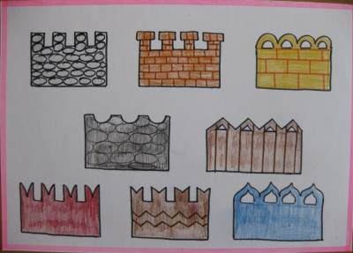 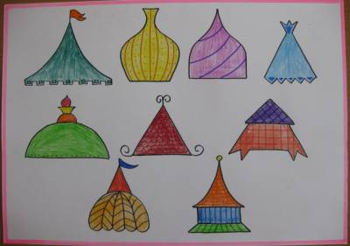

Сами центральные ворота дворца также имеют множество вариантов оформления.  
  
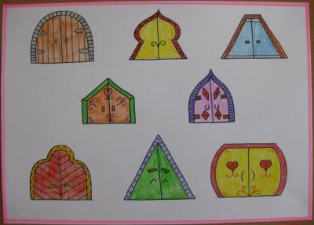

У дворца их очень много, причем, все они одинаковые. Здание будет смотреться гармонично, если форма окон будет перекликаться с оформлением ворот (например, все элементы округлые или, наоборот, угловатые).  
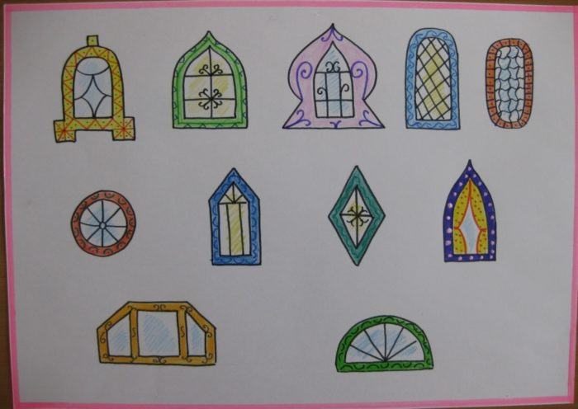

Украсить дворец можно такими элементами, как колонны, балконы, решетки и пр.

